**Uit de jaarvergadering***Bereikbaarheid bij langere afwezigheid*. Uw aandacht wordt nog eens gevraagd voor wat het huishoudelijk reglement van uw huurovereenkomst hierover roept. In het bijzonder het afsluiten van de waterhoofdkraan en hoe u te bereiken bent in geval van grotere of kleinere calamiteiten uw appartement (mede) betreffend. Waar de praktijkervaring in Warande leert dat via mobiel nummer/WhatsApp/e-mail, al dan niet via uw bewonerscommissie, snel met u contact gelegd kan worden, is het cruciaal in geval van grotere ‘rampen’ (denk bijvoorbeeld aan een waterlekkage en dit gebeurt helaas nog al eens) dat we iemand kunnen bereiken die namens u geautoriseerd is om toegang tot uw appartement te verlenen. Het zal duidelijk zijn dat, als die iemand met uw reservesleutel in Groningen woont, dat de snelheid van interventie niet bevordert.

**Warande Klanken – 2019/2**

**Klankbord  
Warande**

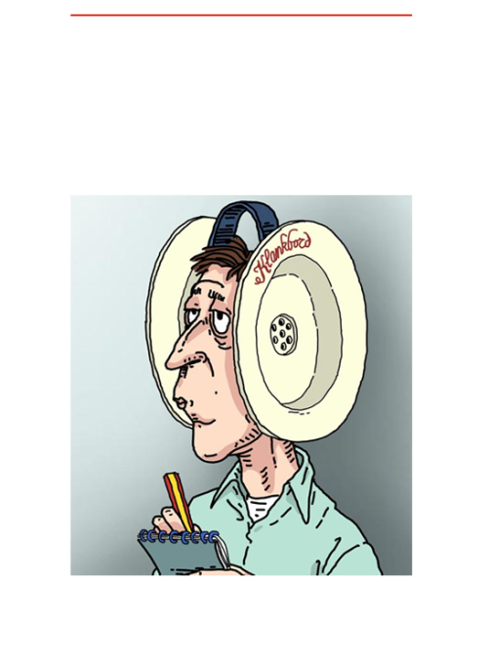

**Warande Klanken** zijn korte nieuwsberichten van Klankbord Warande.

Verschijning is onregelmatig al naargelang er nieuws is.

Uitgegeven nieuwsbulletins worden gearchiveerd op de website:

www.  
klankbordwarande.  
jouwweb.nl

*Verkeersveiligheid in parkeergarage*. Op verzoek van 14 chauffeurs aanwezig geweest bij de jaarvergadering wordt u nog eens vriendelijk verzocht bij het in- en uitrijden van de parkeergarage een gepaste (lees: langzame/voorzichtige) rijsnelheid in acht te nemen. Met name parkeerders die achteruit rijdend hun parkeervak verlaten, worden nogal eens onaangenaam verrast. Kijk ook direct voor/bij binnenrijden op de grote verkeersspiegel om bedacht te zijn op manoeuvrerende auto’s vooraan in de parkeergarage en houd rekening met elkaar en geef elkaar de ruimte.

**Periodiek schoonvegen parkeergarage**Voortaan zal het periodiek aanvegen van de parkeergarage een paar dagen tevoren enkel nog maar worden aangekondigd door het ophangen van een mededeling in de drie liftportalen in de parkeergarage. Bent u in de gelegenheid uw parkeervak vrij te maken dan vergemakkelijkt dit niet alleen het schoonmaken maar het eindresultaat wordt ook zichtbaar beter.

**Opladen E-auto’s**Zoals al aangekondigd in Warande Klanken 2019/1 en de jaarvergadering heeft de firma Mansveld begin januari de centrale voedingskabel aangelegd in de parkeergarage voor het op aanvraag uitbrengen van een autolader (3,7 kW met 4 m laadsnoer; geïntegreerde kWh-meter voor aflezen gebruik) naar een parkeervak. Voor meer informatie, zoals de huurprijs per maand en mogelijk eenmalige aansluitkosten, wordt u naar vb&t verwezen.

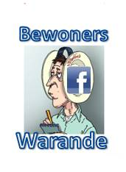**Besloten FB-groep Warande geopend!**Het was al langer het voornemen om voor onderlinge laagdrempelige communicatie een besloten groep te beginnen. De nog prille ervaringen zijn dat hiermee in een prima intern en onderling verbindend netwerk voorzien wordt. Door uw bewonerscommissie is dit platform inmiddels in gebruik als een aanvulling op e-mailberichtgeving (serviceberichten) en het verspreiden van andersoortige informatie over het woon- en leefklimaat op ons plein. Thans zijn 19 appartementen aangesloten; het streven is zo snel mogelijk de helft van het aantal appartementen te bereiken, dit gebaseerd op de huidige FB-dichtheid in Warande. Geen FB-account of geen actief gebruiker meer? Overweeg toch aan te sluiten bij de groep; zie voor meer informatie de homepage van onze website.